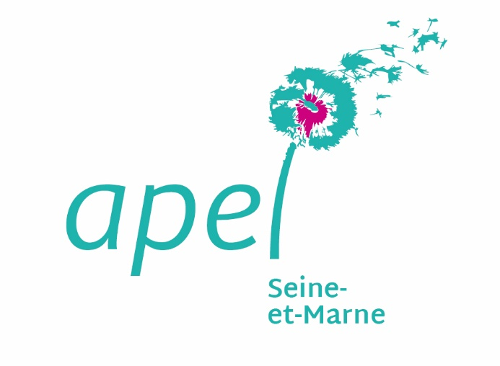
APEL DEPARTEMENTALE
DE SEINE ET MARNE

S U B V E N T I O N S GENERALES 2024/2025

LISTE DES DOCUMENTS A FOURNIR

□ Le dossier de demande de subvention.

□ Un dossier de présentation du projet et sa finalité, éventuellement illustré de photos.

□ Les statuts conformes aux statuts-types 2021 (datés et signés) + le récépissé de dépôt à la préfecture.

□ Le bilan financier, le compte de résultat 2023/2024 et le budget prévisionnel 2024/2025 présentés et votés lors de l'Assemblée Générale 2024.

□ Les devis détaillés des fournisseurs pour le projet concerné.

□ Un courrier de l’Apel d’établissement précisant le montant de sa participation financière qui aura été préalablement votée en Conseil d’Administration.

□ Un courrier de l’OGEC (ou autre organisme de gestion) approuvant le projet et précisant le montant de sa participation financière, excepté si le projet concerne uniquement du matériel dédié à l’Apel.

□ Un courrier du chef d'établissement approuvant le projet.

Le dossier ne sera pas étudié s’il manque l’un de ces éléments.

Annexe 2

